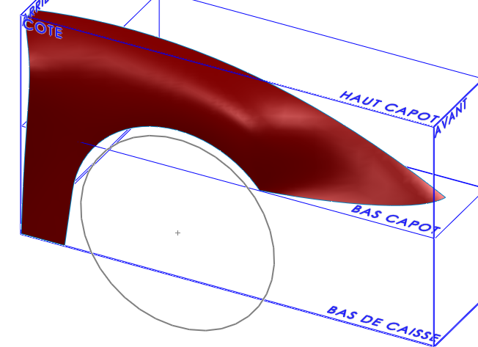
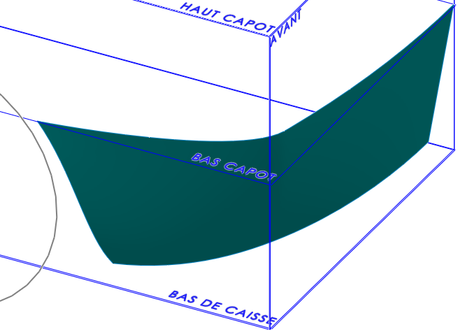
Arête du capot

Esquisse 3D

Esquisses planes

Esquisse 3D

Esquisses planes

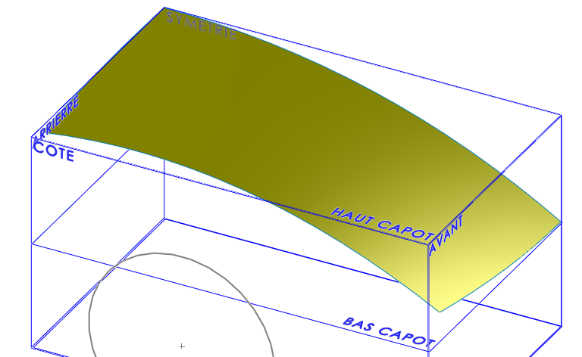
Esquisses 3D

Esquisses planes

